

**Universidad Israel**

**DEPARTAMENTO:** Ciencias de la Ingeniería **PROFESOR:** Mg. Luis Fernando Aguas B.

**CARRERA:** Sistemas de Información **ESTUDIANTE:** Marco Antonio Ayala Lituma

**CURSO:** Octavo **PARALELO:** “A“ **DESCRIPCIÓN:** Deber 1-S5

**ASIGNATURA:** Plataformas de Desarrollo 2

**TEMA:**

**Resumen de 3 ponencias del Congreso Microsoft Uisrael**

**DESARROLLO:**

* Desarrollo Multipropósito con .NET: web, móvil y machine learning, Luis Beltrán
* Inteligencia Artificial por Anthony Quiranza
* GitHub + Azure, por Cristian Gonzales

**Desarrollo Multipropósito con .NET: web, móvil y machine learning, Luis Beltrán**

En esta ponencia Luis nos comparte un ejemplo de visualización para la predicción de cálculo de valores de taxi mediante las tecnologías mencionadas.

Acorde a la explicación sobre .NET es una plataforma gratuita y es la evolución de Microsoft unirse al mundo de código abierto, ahora también se puede desarrollador aplicaciones multiplataforma. Es un amplio conjunto de bibliotecas de desarrollo que pueden ser utilizadas con el objetivo principal de acelerar el desarrollo de software y obtener de manera automática características avanzadas de seguridad y rendimiento.

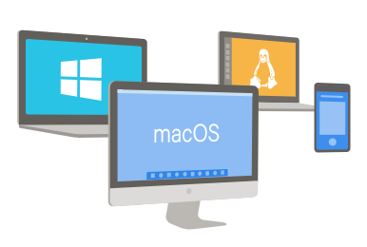

En realidad, .NET es mucho más que eso, ya que ofrece un entorno gestionado de ejecución de aplicaciones, lenguajes de programación y compiladores, y permite el desarrollo de todo tipo de funcionalidades: desde programas de consola o servicios Windows, hasta aplicaciones para dispositivos móviles pasando por desarrollos de escritorio o para Internet. Adicional se puede usar varios lenguajes, editores y bibliotecas para compilar para web, móvil, escritorio, juegos e IoT.

Ahora la parte medular para las predicciones ML.NET, es un marco de aprendizaje automático de código abierto multiplataforma como se lo había mencionado ya que también pertenece a las tecnologías Microsoft. El objetivo de la empresa son los desarrolladores .NET que tendrán la oportunidad de desarrollar sus propios modelos e infundir ML personalizados en sus aplicaciones sin necesidad de tener experiencia en el desarrollo o ajuste de modelos de aprendizaje automático.

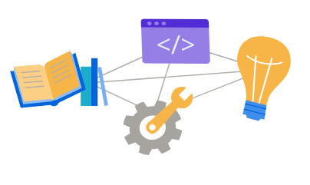

Sobre el ejemplo planteado por Luis, los algoritmos que ya contiene ML.NET nos facilitara realizar predicciones en cuando modelo siempre y cuando se ingrese la variables y casos de pruebas para entrenar al modelo y posterior tener asertividades en las predicciones del ejemplo de viajes de taxi.

Adicional se puede decir que la utilización de la misma tecnología se puede obtener un rendimiento y ahorro de tiempo de desarrollo, en este caso la utilización de servicios con metodología de inteligencia artificial, se puede análisis de información sin mucha configuración o sistemas externas, como lo menciona Luis con la misma tecnología desde el código C Sharp, para esta práctica se utilizó servicio rest con visualización swagger para las pruebas unitarias para los métodos, para la ejecución del modelo se utilizó la consola de Windows y para la presentación en la aplicación móvil que la desarrollo desde xamarin.

**Inteligencia Artificial por Anthony Quiranza**

Como lo escuchamos en el congreso: la Inteligencia Artificial es el futuro, aunque el futuro está más presente en la actualidad de lo que creíamos. Existen muchos servicios nuevos y emergentes de IA, que facilitan las responsabilidades laborales y permiten que los departamentos de IT se centren en trabajos de mayor valor. Esto incluye la tecnología que se integra con las soluciones existentes como Microsoft Azure. Azure ha actuado como un lugar de nacimiento para las plataformas de IA de vanguardia, y se profundizo en cómo Azure está integrando la IA y lo que significa para tu negocio.

**Inteligencia Artificial en Microsoft**

En los últimos años, Microsoft ha realizado una gran inversión en tecnología de IA y desde entonces ha adoptado una visión innovadora en muchos aspectos. Esta vez, nos centraremos en Microsoft Azure. Cuenta con tres servicios principales: Cognitive Services, Bot Framework y Machine Learning. En los últimos tiempos, Microsoft ha agregado una serie de nuevas características a cada uno de estos servicios y las soluciones que desarrollan, entre las cuales se incluyen las siguientes ventajas:

Microsoft proporciona una amplia gama de producto. Desde inteligencia artificial pre compilada y lista para usarse como los Cognitive Services, herramientas de inteligencia conversacional como los Bots, hasta herramientas que permiten el desarrollo de modelos personalizados de Deep Learning.

Microsoft aporta tanto los datos, como la inteligencia artificial que permite desarrollar una nueva generación de aplicaciones inteligentes. Permite la implementación de modelos basados en contenedores de modo que la inteligencia artificial podrá ejecutarse allí donde un contenedor Docker pueda ejecutarse, ya sea en la nube, on-premise o en dispositivos.

Los Cognitive Services se pueden usar desde aplicaciones escritas en cualquier lenguaje de programación de modo que se adapta a cualquier tecnología utilizada en las empresas.

La plataforma de Azure tiene una infraestructura de inteligencia artificial de nivel empresarial. Desde lo último en tecnología GPU a modelos y servicios con aceleración FPGA. Esto proporciona la eficacia y flexibilidad necesarias para ejecutar cargas de trabajo a escala en 50 regiones en todo el mundo.

[Tweet “Las mejoras que ha implementado #Microsoft a los servicios de #InteligenciaArtificialrosita es vía @bravent #IA”]

**Bots**

Azure Bots services fue una de las primeras opciones para los desarrolladores para crear bots en la nube y, junto con la comprensión del idioma, permite la posibilidad de crear interfaces de conversación a través de numerosas plataformas y diferentes escenarios, incluidos los viajes y la banca. Los desarrolladores pueden crear, conectar y desplegar robots inteligentes para gestionar mejor las solicitudes y preguntas de los clientes y ofrecerles a los usuarios un servicio naturalmente interactivo en los sitios web de la empresa. Junto con los servicios cognitivos, los bots pueden escuchar, comprender y hablar como una persona real.

**Servicios Cognitivos**

Azures cognitive services proporciona una amplia gama de API y servicios que permiten a los desarrolladores integrar IA en sus proyectos. En una de nuestras entradas de blog hablábamos sobre Face API, uno de los servicios cognitivos de Microsoft que funciona con las caras de las personas en imágenes y ayuda a detectar, verificar y organizar las etiquetas de caras. Las API de Microsoft generalmente funcionan con visión, lenguaje, habla y conocimiento, y continuamente se desarrollan nuevas soluciones.

Estas herramientas de Inteligencia Artificial pueden integrarse con aplicaciones con solo unas pocas líneas de código o pueden integrarse profundamente en los sistemas y proyectos de las empresas, completamente adaptables a la demanda empresarial.

**Servicios de Machine Learning**

Con las herramientas de aprendizaje automático, los desarrolladores pueden crear proyectos de inteligencia artificial o desarrollar más los existentes. Workbench es un buen ejemplo. Este marco de ciencia de datos ofrece servicios de análisis predictivo y aplicaciones inteligentes, fomenta el trabajo en equipo y facilita el aprendizaje y la comprensión.

La inteligencia artificial se está convirtiendo en una parte integral de los servicios de Windows Azure. La caja de herramientas de IA de Azure ofrece una serie de herramientas personalizables que cubren una gama de diferentes necesidades comerciales. ¡No es demasiado tarde para empezar!

**GitHub + Azure, por Cristian Gonzales**

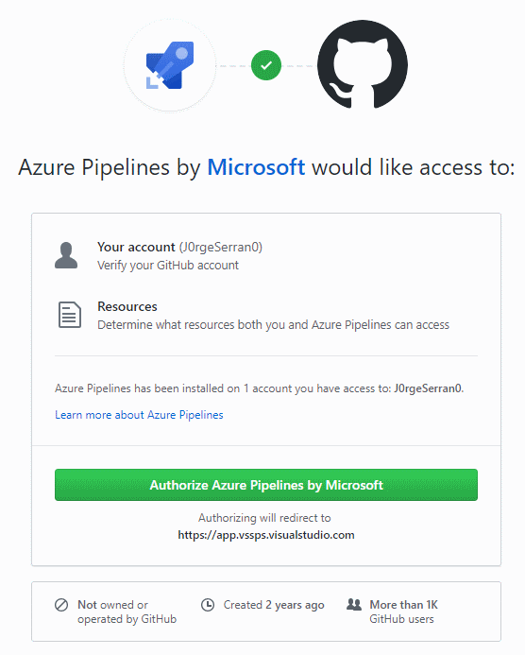

GitHub es una herramienta esencial para los ingenieros de software, y su popularidad es inigualable. Actualmente cuenta con más de 25 millones de usuarios. Se trata de un número considerable de profesionales que recurren a GitHub para mejorar el flujo de trabajo y la colaboración.

En resumen, GitHub es un servicio basado en la nube que aloja un sistema de control de versiones (VCS) llamado Git. Éste permite a los desarrolladores colaborar y realizar cambios en proyectos compartidos, a la vez que mantienen un seguimiento detallado de su progreso.

Para entender mejor qué es GitHub y cómo funciona, tenemos que profundizar.

El control de versiones es un sistema que ayuda a rastrear y gestionar los cambios realizados en un archivo o conjunto de archivos. Utilizado principalmente por ingenieros de software para hacer un seguimiento de las modificaciones realizadas en el código fuente, el sistema de control de versiones les permite analizar todos los cambios y revertirlos sin repercusiones si se comete un error.

En otras palabras, el control de versiones permite a los desarrolladores trabajar en proyectos simultáneamente. Les permite hacer tantos cambios como necesiten sin infringir o retrasar el trabajo de sus colegas.

Si esos cambios en el código fuente arruinan el proyecto cuando se implementan, GitHub hace que sea fácil revertirlos con unos pocos clics, y se recuperará la versión anterior del proyecto.

En síntesis, el control de versiones elimina los riesgos y el miedo a cometer demasiados errores. En cambio, proporciona la libertad de colaborar y desarrollar sin demasiadas preocupaciones.

Git es un proyecto de código abierto que se inició en 2005 y creció hasta convertirse en uno de los VCS más populares del mercado: cerca del 87% de los desarrolladores utilizan Git para sus proyectos.

Se trata de un sistema de control de versiones distribuido. Esto significa que cualquier desarrollador del equipo que tenga acceso puede gestionar el código fuente y su historial de cambios utilizando las herramientas de línea de comandos de Git.

A diferencia de los sistemas de control de versiones centralizados, Git ofrece ramas de características. Esto significa que cada ingeniero de software en el equipo puede dividir una rama de características que proporcionará un repositorio local aislado para hacer cambios en el código.

Las ramas de características no afectan a la rama maestra, que es donde se encuentra el código original del proyecto. Una vez que se hayan realizado los cambios y el código actualizado esté listo, la rama de características puede fusionarse de nuevo con la rama maestra, que es la forma en que se harán efectivos los cambios en el proyecto.

GitHub aloja más de 100 millones de repositorios, la mayoría de los cuales son proyectos de código abierto. Esta estadística revela que GitHub se encuentra entre los clientes Git GUI más populares y es utilizado por varios profesionales y grandes empresas, como Hostinger.

Esto se debe a que GitHub es una plataforma de gestión y organización de proyectos basada en la nube que incorpora las funciones de control de versiones de Git. Es decir que todos los usuarios de GitHub pueden rastrear y gestionar los cambios que se realizan en el código fuente en tiempo real, a la vez que tienen acceso a todas las demás funciones de Git disponibles en el mismo lugar.

Además, la interfaz de usuario de GitHub es más fácil de usar que la de Git, lo que la hace accesible para personas con pocos o ningún conocimiento técnico. Esto significa que se puede incluir a más miembros del equipo en el progreso y la gestión de un proyecto, haciendo que el proceso de desarrollo sea más fluido.

**BIBLIOGRAFÍA:**

1 Congreso Internacional de Innovación Tecnológica UISRAEL, recuperado por: [(6) Facebook](https://www.facebook.com/universidadisrael/videos/585710718972394)